piątek, 17.04 2020 r.
Temat: Zaradność życiowa
Dzisiaj na lekcji odpowiesz na pytanie, co to znaczy być przedsiębiorczym i jak można wykazać się przedsiębiorczością w osiąganiu celu. Przeczytasz czytankę pt. ,,Rekinki biznesu” i dowiesz się, w jaki sposób klasa Klary zbierała pieniądze na zieloną szkołę. Zamienisz rzeczowniki na przymiotniki. Ułożysz dialogi do scenek przedstawionych do ilustracji i wymyślonych przez Ciebie. Rozwiążesz grafy liczbowe.
Edukacja polonistyczna:
Przeczytaj wyrazy: aktywny, bystry, energiczny, błyskotliwy, kreatywny, optymistyczny, obrotny, pomysłowy, zaradny, zdecydowany, pracowity, śmiały, roztargniony, solidny, stanowczy, sumienny. Wpisz je do tabeli w kolejności alfabetycznej. Sylaby, które znajdują się pod zapisanymi w kolejności alfabetycznej wyrazami utworzą hasło. Przeczytaj je i zapisz w zeszycie.
Gdzie | pra | ca | pil | ność | na | stra | ży
tam | się | bie | da | wejść | nie | wa | ży
----------  --------- |  | ---------------------------- | ----------------------- | ------------------------- | -------------------------- | -------------------------- | ---------------------------------

- Przeczytaj opowiadanie Rekinki biznesu. Odpowiedz na pytania do tekstu ( podr. pol-społ. str. 36-37).
- Wykonaj zadania w ćwiczeniach pol- społ. str. 62.
- Napisz w zeszycie w linię, w jakich sytuacjach życiowych udało Ci się być przedsiębiorczym- zadanie dla chętnych.

Rozwiąż grafy:
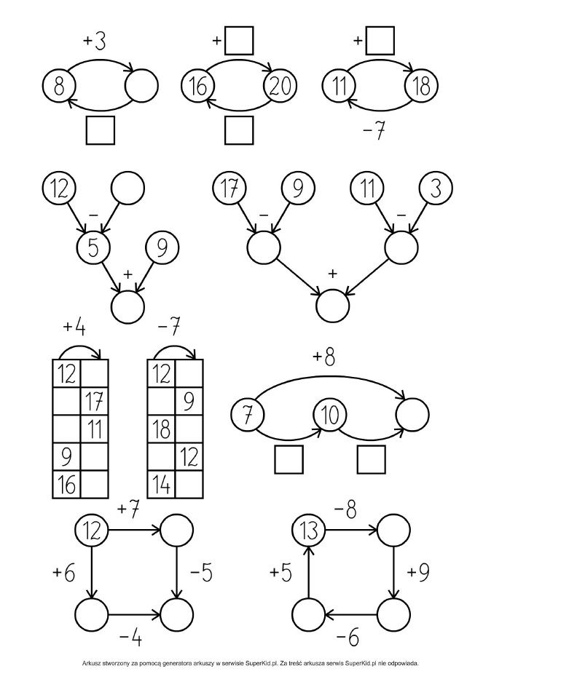

- Uzupełnij grafy ( ćw. mat-przyr. str.36).
Angielski
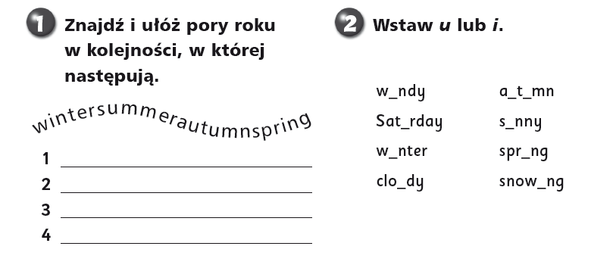

Zadanie Pani Marzeny
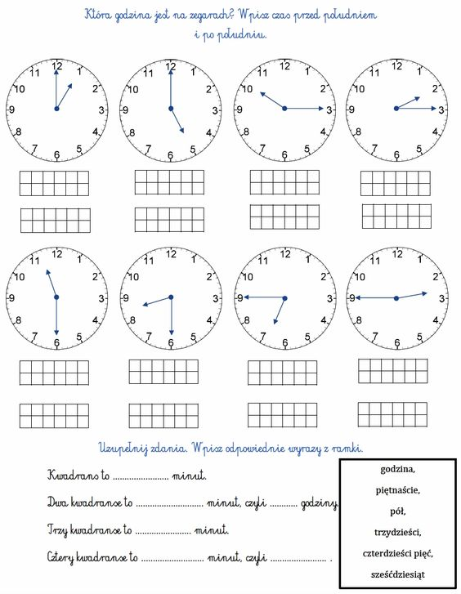
Pozdrawiam Was serdecznie, Bogumiła Szymczak

